
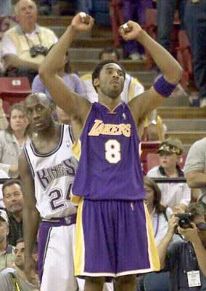
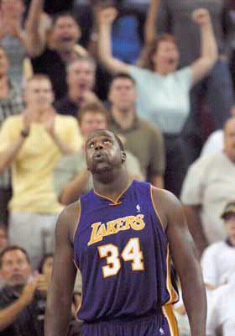
简报
上一场的失利让文斯·卡特憋了一肚子火。回到多伦多，他发誓要报一剑之仇。结果，76人与猛龙的第3场对阵成了卡特的个人表演：开场仅20分钟他就抢下32分，12次出手11次命中，全场共得50分。猛龙以102比78大胜76人。
卡特的尽情表演让加拿大航线体育馆的两万多名球迷兴奋异常，就连对手也禁不住赞叹。76人主帅拉里·布朗说：“他的发挥无可挑剔。”而主要对手艾弗逊则表示：“如果他能继续保持这种状态，我将不敢看他下一场的表演。”但卡特本人对此仍不太满意：“这一切都很正常，在投中前3球之后，我就知道今天会打得很顺，也许我应该得到更多分才对。”实际上，本场他还有7次无私的助攻并抢到6个篮板。主教练威尔肯斯十分高兴地说：“卡特用他那令人难以置信的发挥带给了我们一个美妙的夜晚。”
2000-2001年NBA季后赛西部半决赛，洛杉矶湖人队119：113击败萨拉门托国王队，湖人队的球员科比.布莱恩特在这场比赛中独得48分。

2000-2001年NBA季后赛西部半决赛洛杉矶湖人队119：113击败萨拉门托国王队，以总比分4：0晋级西部决赛。图为湖人队球员“大鲨鱼”奥尼尔。

初一（二）班 罗宏翔

